Casa da Aula – Centro de Explicações

Ficha de Avaliação | 10.2. A 2.ª Guerra Mundial: violência e reconstrução
11.1. A Guerra Fria
Escola: ___________________________________________________________________ N.º: ________ Turma: _________
Classificação: _____________________________________ Prof.: __________________ Enc. de Ed.: __________________

GRUPO I – 10.2. A 2.ª Guerra Mundial: violência e reconstrução
1. Lê a fonte.

Fonte A
Em outubro de 1936, uma série de protocolos – uma espécie de entente cordiale entre ambos os países – foi batizada por
Mussolini com o nome de Eixo Roma-Berlim. Entretanto, a relação de poder dos dois países era já tal, que a Itália não
podia ser mais que um subordinado da política alemã. Foi, todavia, a atitude da França e da Inglaterra na sua qualidade de
garantes da ordem de Versalhes que teve o papel decisivo. A política britânica foi relativamente simples: certas
reivindicações alemãs, como por exemplo a remilitarização da Renânia ou a união com a Áustria – embora estivessem em
contradição com os tratados, não lhe pareciam desrazoáveis. [...] A política francesa foi mais complexa. A partir da subida
de Hitler ao poder, certos homens de Estado franceses persuadiram-se de que, perante o renascer do perigo alemão, a
política de segurança coletiva, estava ultrapassada. [...] Havia ainda a União Soviética, numa primeira fase privilegiou o
lado antifascista e empenhou-se fortemente ao lado dos republicanos espanhóis; mas, dececionada com o comportamento
das democracias em Espanha, e convencida da fraqueza das democracias e da força de Hitler, preferiu, a partir de 1939,
aproximar-se da Alemanha. A assinatura do Pacto Germano-Soviético a 23 de agosto de 1939, cujo espírito era o da
partilha da Europa Oriental pelos dois contratantes, permitiu a Hitler invadir a Polónia a 1 de setembro.
A fim de satisfazer os seus compromissos para com a Polónia, a Inglaterra e a França entraram em guerra – com grande
surpresa de Hitler.
Aquilo que na sua ideia não deveria passar de mais uma fase do avanço alemão na Europa tornava-se, assim, o primeiro
ato de uma nova grande guerra europeia que em menos de dois anos se transformaria numa guerra mundial. [...]
Jean Carpentier e François Lebrun, História da Europa, Editorial Estampa, 2002

1.1. Que acontecimentos, segundo a fonte, conduziram à 2.ª Guerra Mundial?
1.2. Identifica as duas grandes forças opositoras.
1.3. Refere o acontecimento que marcou o início deste segundo grande conflito mundial.
2. Ordena cronologicamente os seguintes acontecimentos.
Entrada dos EUA no conflito.
Rendição do Japão.
Bombas atómicas sobre o Japão.
Dia D.
Capitulação da Alemanha.
Ataque japonês a Pearl Harbor.
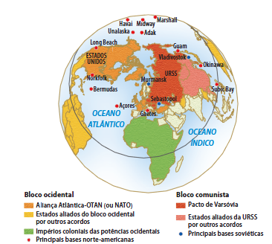
GRUPO II – 11.1. A Guerra Fria
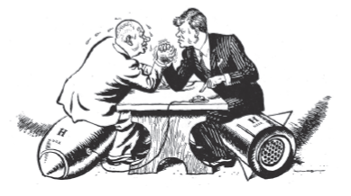
2. Analisa as fontes.

Fonte B – Cartoon britânico sobre a luta entre os líderes da URSS, Kruschev, e dos EUA, Kennedy, 1962

Fonte D
Fonte C – O mundo em 1960
A Conferência verificou que os governos dos Estados Unidos da América, da Grã-Bretanha e de alguns países da Europa
Ocidental boicotavam as relações comerciais com os países de democracia popular e a URSS, porque estes países se
recusavam a submeter-se às obrigações do Plano Marshall, que atingem a soberania dos Estados e os seus interesses
económicos. [...]
A Conferência reconhece a necessidade de criar um “Conselho de Assistência Mútua” formado por um número igual de
representantes de cada um dos países participantes [...]. Este Conselho assegurará a troca de experiências adquiridas no
domínio económico, assistência técnica recíproca, matérias-primas, géneros alimentícios, máquinas, etc.
Agência Tass, Agência de notícias do Estado na URSS, 1949

3.1. Desenvolve, utilizando informação das fontes B a D, o tema:
A Europa num tempo de Guerra Fria.
A tua resposta deve abordar os seguintes aspetos:
• consolidação de um mundo bipolar e definição de áreas de influência;
• planos de reconstrução da economia europeia;
• mecanismos de influência político-militar dos dois blocos.
4. Observa as fontes.
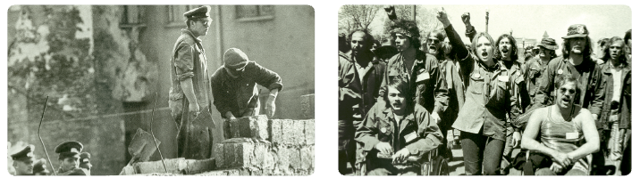
Fonte E – O Muro de Berlim Fonte F – Manifestações contra a Guerra do Vietname
4.1. Apresenta um dos conflitos que marcaram a Guerra Fria.
